

**Balkonginglasning Jonstorpsvägen 2-16**

”**Det som krävs av de boende innan inglasningen**” är alltså att inkomma med nya ansökningar + tillhörande ritningar/handlingar. (dessa kommer att läggas upp som nya separata ärenden). De inglasningar som inkommer nu kan alltså inte använda sig av det tidigare lovet, då detta inte längre är giltigt.

**Ritningar**

* Situationsplan, utdrag ur baskartan med byggnaden markerad
* Planritning, skala 1:100/ 1:200 där aktuell balkong markerats
* Fasadritning, skala 1:100/ 1:200 där aktuell balkong markerats
* Typritning eller produktblad som visar tänkt balkonginglasning (Står leverantören för)

**Övriga handlingar**

* Ansökningsblankett underskriven i original
* Blankett kontrollansvarig (KA) underskriven i original (vid fler än 20 balkonger) (Behövs ej)
* KA, kopia av giltigt certifikat (vid fler än 20 balkonger) (Behövs ej)
* Kontrollplan enligt PBL (kan inlämnas i samband med tekniskt samråd där KA krävs) (Behövs ej)
* Fotografier över befintlig byggnad/byggnader där även grannfastigheter syns (Se bilagor)

<https://www.solna.se/sv/stadsbyggnad-trafik/bygglov/bygglov-och-anmalan-/ansoka-om-bygglov-och-anmalan-av-byggatgard/ansoka-om-bygglov/checklista-inglasning-av-balkong/>

<https://www.solna.se/Global/Blanketter/Bygglov/Ans%c3%b6kan%20om%20bygglov.pdf>

Handlingar som behövs till hus 2-8:

**Situationsplan**

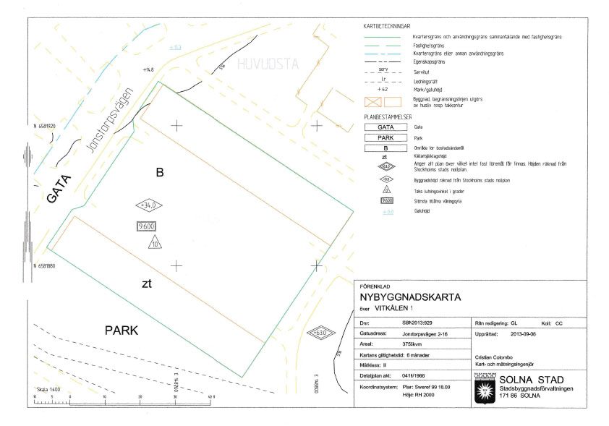

**Planritning**

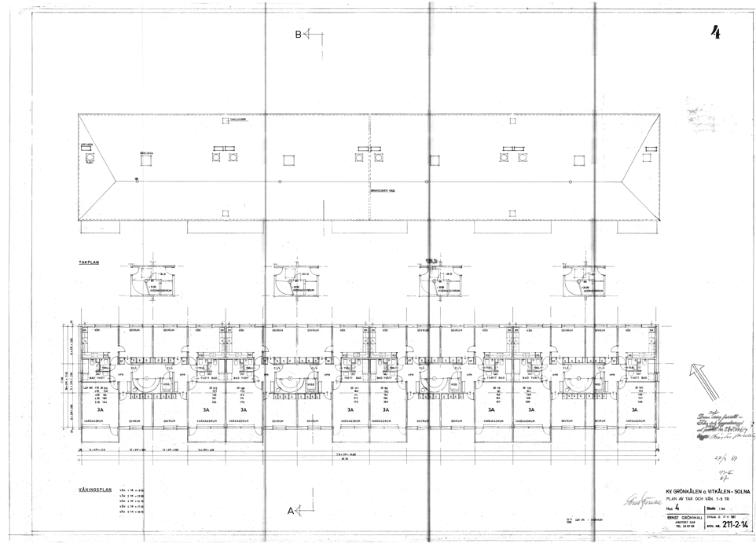

**Fasadritning**

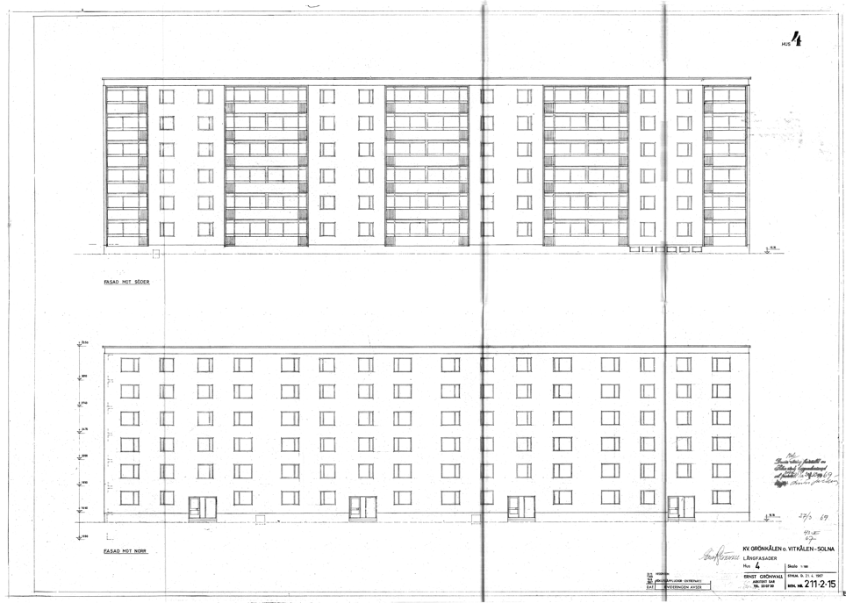

***Foto över befintlig byggnad där även grannfastighet syns.***

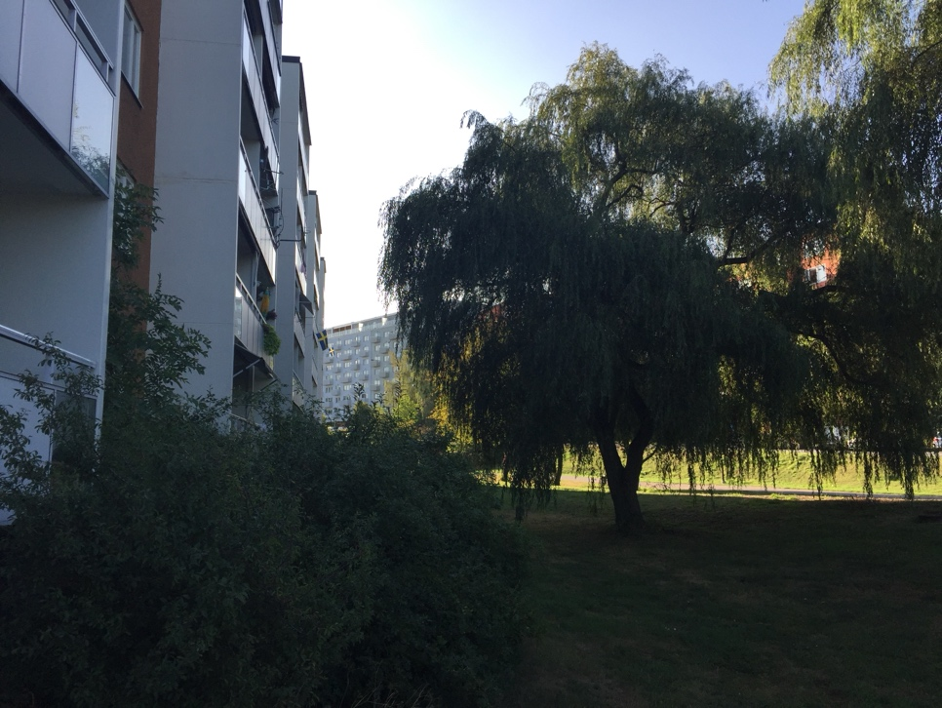

Handlingar som behövs till hus 10-16:

**Situationsplan**



**Planritning**

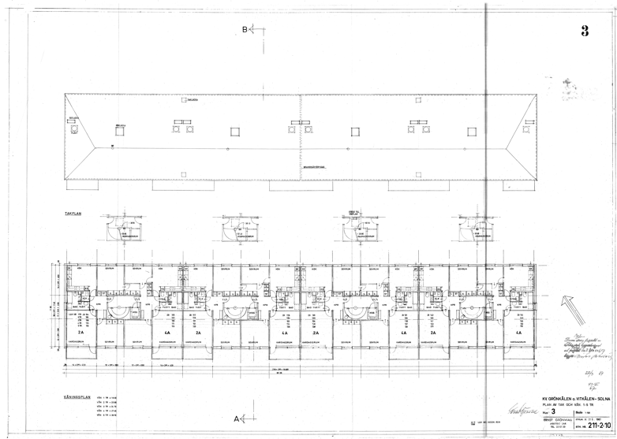

**Fasadritning**

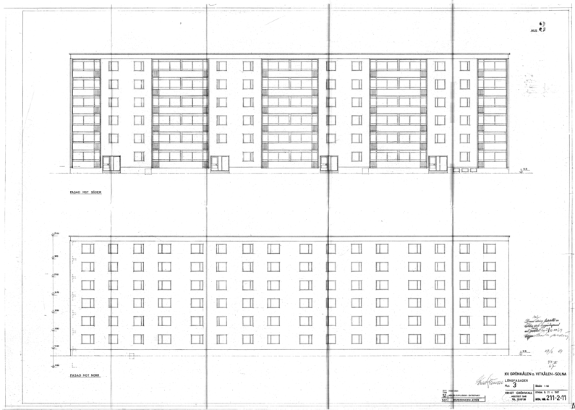

***Foto över befintlig byggnad där även grannfastighet syns.***

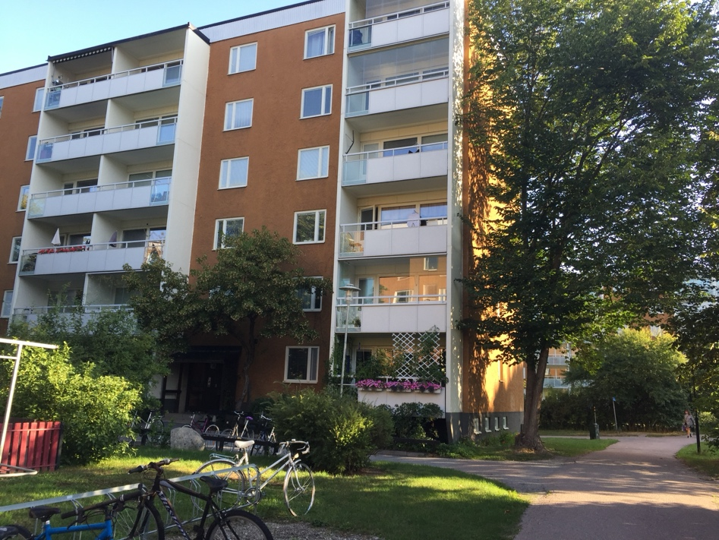

Det finns olika leverantörer att välja mellan:

* NIKA Inglasning AB

Girovägen 11

175 62 Järfälla

08-410 417 63

[Info@nikainglasning.se](mailto:Info@nikainglasning.se)

[www.nikainglasning.se](http://www.nikainglasning.se/)

Kontaktperson: Markus Emanuelsson, 070-798 69 60

markus@nikainglasning.se

* Tanelin AB.

Kontaktman : Johannes 070 - 759 7887.

Rissneleden 73 174 44 Sundbyberg

[johannes@tanelin.se](mailto:johannes@tanelin.se)

www.tanelin.se [www.tamya.se](http://www.tamya.se/)

* Teknova

Box 75

592 22 Vadstena

 Mobil: 070-310 95 10

Direkt: 0143-292 22

Tel: 0143- 292 20

Fax: 0143-131 50

[andre.wikstrom@teknova.se](mailto:sofia.wallgren@teknova.se)

* Nordiskainglasningar

Kontaktman : Borna.zavareh@nordiskainglasningar.se

0763012638

[www.nordiskainglasningar.se](http://www.nordiskainglasningar.se)

* Balkongrutan

Kontaktman : Rasmus Furtenbach (Distriktsäljare)

070 752 25 59

[rasmus.furtenbach@balkongrutan.se](mailto:rasmus.furtenbach@balkongrutan.se)

Websida: [balkongrutan.se](https://balkongrutan.se/)

Med vänlig hälsning,

Styrelsen Brf Vitkålen 1